医療機関における「受援計画」に関するアンケート調査
2013年5月吉日
東北大学 災害科学国際研究所
災害医療国際協力学分野教授 江川 新一
同助教 佐々木宏之
東北大学大学院医学系研究科救急医学分野助教 山内 聡

はじめに
東日本大震災で犠牲となられました方々に哀悼の意を表し、いまなお不自由な生活を強いられている地域住民、医療従事者の皆様に改めてお見舞い申し上げます。
東北大学では東日本大震災の教訓を踏まえて、今後予想される災害に対応することのできる強い社会をつくるため、災害科学国際研究所 (IRIDeS：http://irides.tohoku.ac.jp/)を設置して実践的な防災科学の実現を目指しております。当研究所は、全学部にまたがる多彩な研究部門からなっており、災害医学研究部門を有する国内では唯一の災害専門研究機関です。
東日本大震災では、被災地に日本全国および世界からもたくさんの医療支援が寄せられました。日本DMATをはじめとして、日赤医療救護班、医師会医療救護班など多くの医療支援チームが現地入りし、自衛隊とも協働のもと多くの命を救っていただきました。
一方、支援を受け入れる側の医療機関にあっても、病院・地域の被災の程度により支援の受け入れにまで手が回らず、救援チームに対して明確な要望や調整が出来ずに支援力を十分に活用できなかった、などの課題も抽出されました。自分達が被災者となった際、どのように「支援を受けるか」に関わる「受援計画」を予め整備しておくことが、効率的・効果的な支援を受けるために必要不可欠なことであり、ひいては迅速な「受援」体制整備が地域の早期復旧の足がかりとなり得ると考えられました。
近い将来、南海トラフ地震によって数多くの被災者、広範囲に及ぶ被災地域が発生する可能性が指摘されております。東日本大震災で得た教訓から、今まで大きく触れられることのなかった「受援計画」の現状を明らかにし、災害に強い医療供給体制整備に繋げていくことが重要なことであると考えます。
後世につながる貴重な情報とするため、皆様には忌憚のない御意見をお伺いできますと幸甚に存じます。また、このアンケート結果が、日本の医療機関の災害に対する備えに少しでも貢献できれば幸いです。

※「受援計画」…被災した医療機関が、ほかの地域からの人員派遣や物資供給を受け入れるに当たっての手続きなどについて事前に定めた計画。行政への連絡や支援要請の具体的手順についても記載している。いくつかの行政単位では、支援計画に対するものとして計画されているが、医療機関の受援計画に関しては未だ整備が進んでいない。
◎病院の受援計画のイメージ
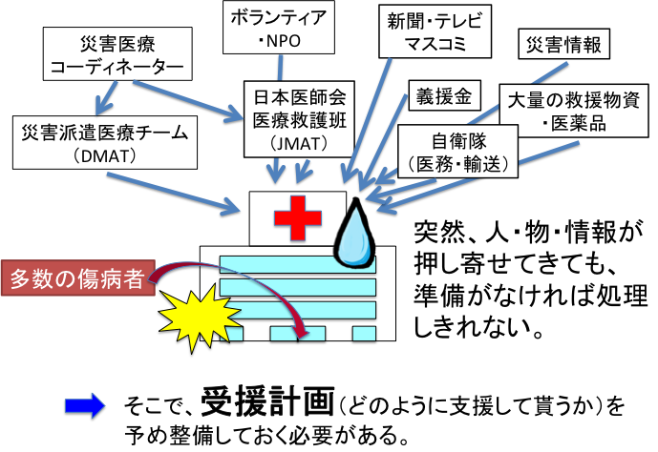
◎病院における受援計画（例）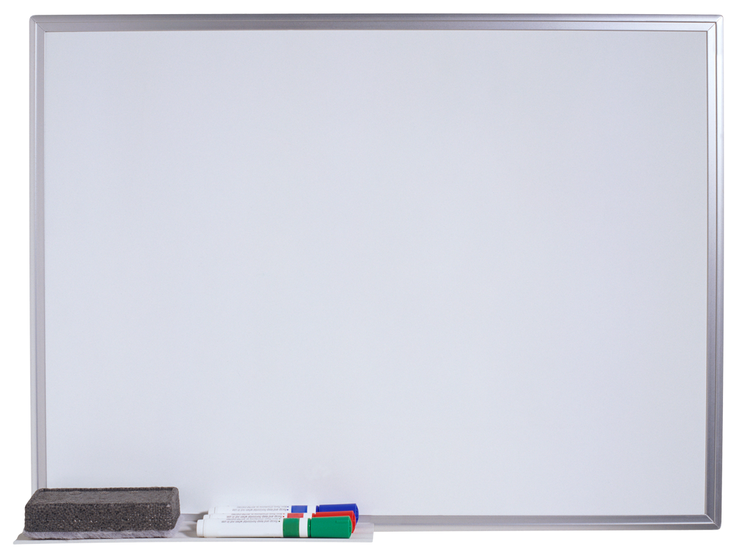
〇〇病院受援計画
１．病院被災状況の発信、救援要請
- EMISへの入力 担当：△△課（科） 防災 太郎
- 病院長は災害時支援協定を結んでいる◇◇病院に対し、必要な人員の応援を求める〈医師〇名、看護師〇名、事務職員〇名など〉。

２．支援チーム・支援物資の受け入れ
- 支援チーム受け入れ・調整窓口 担当：△△課（科） 防災 太郎
- 待機場所：DMATは〇〇会議室を、医療救護班は△△会議室を用いる。
- 支援物資は◇◇会議室に搬入し病院災対本部指示で各部署に配布する。

３．支援チームの運用
- 支援チームへ依頼する業務（ワークシート参照）
DMAT：救急外来患者対応 医療救護班：内科再来対応……
医療事務：市役所との連絡、一般ボランティア受付……
３．
医療機関における「受援計画」に関するアンケート調査
2013.5月 東北大学 災害科学国際研究所(IRIDeS)
災害医療国際協力学分野作成
記載日 | 西暦 年 月 日
医療機関名 | 病院・センター
部局・所属診療科
ご担当者様
E-mail
災害拠点病院ですか？（当てはまる方に○） |  |  |  | はい ・ いいえ
入院病床数 |  |  | 床
- 今回のアンケート調査は、東日本大震災で被害を受けた東北６県（青森、秋田、岩手、宮城、山形、福島の各県）及び茨城県、千葉県でEMIS上に登録されている医療機関に送付させて頂いております。

※アンケート中に出てくる用語の解説
- EMIS（Emergency Medical Information System, 広域災害救急医療情報システム）：災害時に被災した都道府県を越えて医療機関の稼動状況など災害医療に関わる情報を共有し、被災地域での迅速且つ適切な医療・救護に関わる各種情報を集約・提供することを目的としている。（「EMIS HP」より一部抜粋）
- DMAT（Disaster Medical Assistance Team, 災害派遣医療チーム）：医師、看護師、業務調整員（医師・看護師以外の医療職及び事務職員）で構成され、大規模災害や多傷病者が発生した事故などの現場に、急性期（おおむね48時間以内）に活動できる機動性を持った、専門的な訓練を受けた医療チーム。（「日本DMAT事務局HP」より一部抜粋）

◎受援計画の策定について
現在、病院として「受援計画」をお持ちですか？  （あてはまるもの１つだけに○） | （ ）受援計画として策定済み  （ ）災害対策内に盛り込まれている  （ ）策定準備中  （ ）策定していない、策定の予定はない
策定の時期 | 西暦 年 月 頃 策定済み・予定

◎東日本大震災時の被災状況と、実際に受けた支援について
貴施設の被害状況をお教えください。（あてはまるもの１つだけに○） | （ ）病院が破壊され、すべての機能が停止した。  （ ）ライフライン（電気、水、ガス）と医療機関としての重要な機能が障害を受け、外来診療を再開するまでに1か月以上を要した。  （ ）ライフラインが障害を受け、外来診療を再開するまでに1週間以上を要した。  （ ）ライフラインはすぐに復旧し、数日で外来を再開できた。  （ ）ライフラインの障害はなく、すぐに外来を再開できた。
実際に、どのような人的外部支援を受けましたか？  （複数回答可） | （ ）外部からの人的支援は受ける必要がなかった。  （ ）人的支援は必要だったが、どこからも受けられなかった。  （ ）DMAT （ ）日赤医療救護班 （ ）医師会等医療救護班(JMAT)  （ ）国立病院機構 （ ）大学 （ ）プライマリケア連合学会 (PCAT) （ ）災害医療コーディネーター （ ）AMDA （ ）国境なき医師団  （ ）広域医療連合（ ）海外からの医療支援 （ ）医療ボランティア  （ ）薬剤師 （ ）薬剤（卸）業者 （ ）検査技師・放射線技師  （ ）看護協会 （ ）保健師（所） （ ）栄養士  （ ）リハビリスタッフ （ ）医療事務 （ ）一般ボランティア  （ ）その他
日本DMATの役割について知っていましたか？ |  | （ ）知っていた （ ）知らなかった
実際に、どのような物的外部支援を受けましたか？  （複数回答可） | （ ）外部からの物的支援は受ける必要がなかった。  （ ）物的支援は必要だったが、どこからも受けられなかった。  （ ）医薬品 （ ）医療機器（診断用、分析用）  （ ）医療器具（留置針、シリンジ、処置セット、酸素ボンベ等）  （ ）衛生用品（オムツ、歯ブラシ、人工肛門装具、等）  （ ）食料・水（患者用） （ ）食料・水（職員用）  （ ）災害時カルテ、医療事務器具 （ ）衣料・リネン類  （ ）その他
病院に人的・物的外部支援（例：DMAT、医薬品等）が最初に到着した時期はいつ頃でしたか？ |  |  | 時期  ２０１１年 月 日 時 頃  救援機関・物資（内容）

◎東日本大震災発生時の通信
東日本大震災発災時、支援を要請するために最初に連絡を取った外部機関の名称、時期、方法 | 相手先機関  （ ）県庁 課・本部（ ）市町村役場 課・本部  （ ）大学病院・医局 大学 科  （ ）貴施設の属する機構・法人本部  （ ）その他  時期  ２０１１年３月 日 時 頃  方法 （あてはまるもの１つに○）  （ ）固定電話 （ ）携帯電話 （ ）携帯メール （ ）電子メール  （ ）衛星電話・衛星携帯 （ ）MCA無線 （ ）防災行政無線  （ ）EMIS （ ） FAX（ ） トランシーバー （ ）口伝え・伝令  （ ）支援を要請しなかった （ ）口伝え・伝令  （ ）その他
被災状況をEMISに入力すること・入力担当者があらかじめ決まっていましたか？ |  |  | （ ）決まっていた （ ）決まっていない
外部機関との通信上、機器その他において発生した問題点を機器ごとにあげてください。（複数回答可）
災害当時に常備されていなかった場合は、設置なしを選択してください。
衛星電話・衛星携帯  設置 あり・なし | （ ）電源が切れた （ ）繋がらなかった  （ ）使用方法が分からなかった・使用に慣れていなかった  （ ）通信機器そのものを失った （ ）災害のため使用不能となった  （ ）電池・燃料不足で使用できなくなった  （ ）その他
固定電話  設置 あり・なし | （ ）電源が切れた （ ）繋がらなかった  （ ）通信機器そのものを失った （ ）災害のため使用不能となった  （ ）その他
FAX  設置 あり・なし | （ ）電源が切れた （ ）繋がらなかった  （ ）使用する意図がなかった・使用を思い付かなかった  （ ）通信機器そのものを失った  （ ）災害のため使用不能となった（ ）その他
携帯電話（個人用含む）  設置 あり・なし | （ ）電源が切れた （ ）繋がらなかった  （ ）通信機器そのものを失った  （ ）災害のため使用不能となった（ ）その他
携帯メール（個人用含む）  設置 あり・なし | （ ）電源が切れた （ ）繋がらなかった  （ ）通信機器そのものを失った  （ ）災害のため使用不能となった（ ）その他
電子メール（個人用含む）  設置 あり・なし | （ ）電源が切れた （ ）繋がらなかった  （ ）通信機器そのものを失った  （ ）災害のため使用不能となった（ ）その他
MCA無線  設置 あり・なし | （ ）電源が切れた （ ）繋がらなかった  （ ）使用方法が分からなかった・使用に慣れていなかった  （ ）通信機器そのものを失った  （ ）災害のため使用不能となった（ ）その他
トランシーバー  設置 あり・なし | （ ）電源が切れた （ ）繋がらなかった  （ ）使用方法が分からなかった・使用に慣れていなかった  （ ）通信機器そのものを失った  （ ）災害のため使用不能となった（ ）その他
EMIS・県救急医療情報システム  加入 あり・なし | （ ）電源が切れた （ ）繋がらなかった  （ ）使用方法が分からなかった・使用に慣れていなかった  （ ）EMISを知らなかった  （ ）通信機器そのものを失った  （ ）災害のため使用不能となった（ ）その他
上記より、災害時に有用だった通信手段上位３つに番号を振って下さい。（有用だった手段から1，2，3の順で） |  | （ ）衛星電話・衛星携帯 （ ）固定電話 （ ）FAX  （ ）携帯電話 （ ）携帯メール （ ）電子メール  （ ）MCA無線 （ ）トランシーバー  （ ）EMIS・県救急医療情報システム  （ ）その他

- 被災地が希望する人的・物的支援
震災発生後、病院として欲しかった人的・物的支援を、発災後の時期に分けて○を付けて下さい（複数回答可）
〈人的支援〉 | 発災〜３日目 | 〜１週間 | 〜１ヶ月 | １ヶ月〜
例）救急患者診療支援 | ○ | ○
救急患者診療支援
再来患者診療支援
入院患者診療支援
当直業務代行支援
看護師業務支援
病院本部運営支援
事務（医療事務含む）支援
薬剤師業務支援
栄養士・給食業務支援
リハビリ業務支援
検査技師業務支援
医療支援チームの役割調整
救援物資・医薬品の調整
県・市町村との連絡・調整
災害医療コーディネーターとの連絡・調整
EMISへの代行入力
近隣避難所への巡回診療

〈物的支援〉 | 発災〜３日目 | 〜１週間 | 〜１ヶ月 | １ヶ月〜
食料・水支援（患者用）
食料・水支援（職員用）
医薬品支援
衛生用品支援
リネン類、衣服の配布
簡易トイレの配布
通信機器の配布
暖房器具の配布
災害カルテの雛形配布
ガソリン・重油等燃料配布
◎望ましい「受援計画」の在り方
「受援力」を高めるために、「受援計画」としてあらかじめ決定しておくべき事柄は何だと考えられますか？（複数回答可）
- 災害発生時の情報収集・伝達
（ ）病院被災状況の把握方法 （ ）EMIS・県救急医療情報システムへの入力者・入力時期
（ ）病院被災状況を伝達すべき上位機関・方法
（ ）県・市町村災害対策本部への連絡手段・時期
（ ）災害医療コーディネーターへの連絡手段・時期
（ ）病院周辺の避難所のアセスメント

- 支援チームの受け入れに関し
（ ）支援チームを派遣して貰う団体（相互協定）
（ ）支援チーム受け入れ担当者
（ ）必要とする支援チーム特性（例：救急業務支援チーム、透析業務支援チーム、等）の連絡
（ ）支援チームの待機場所・仮眠室 （ ）支援チーム用の通信機器、PCの準備
（ ）病院までの到達経路・進入方法

- 支援チームの運用に関し
（ ）指揮命令系統のフローチャート
（ ）多職種ミーティング（医療職のみならず衛生行政担当者〈保健所等〉、介護職、自衛隊、事務
職等が一堂に会するミーティング）の開催場所・時刻
（ ）支援を要する業務内容を記載した受援シート（ワークシート）

- 事業継続計画に関し
（ ）災害時に継続すべき業務と休止する業務内容
（ ）各部局の受援担当者 （ ）依頼する業務のマニュアル化
（ ）DMATに依頼する具体的業務内容 （ ）医療救護班に依頼する具体的業務内容
（ ）他の医療支援チームに依頼する業務内容
（ ）医療・一般ボランティアに依頼する業務内容
（ ）支援物資・医薬品の保管場所 （ ）急性期以後の慢性疾患・公衆衛生管理
（ ）災害時カルテの運用・保管方法

- その他
（ ）災害時の物流計画（ロジスティクスに関する計画）
（ ）災害時対応のシミュレーション訓練、教育
（ ）その他
- 過去の反省からの脱却、未来へ向けての提言
主に支援を受け入れることに関し、当時存在した災害対策マニュアルの問題点、不備な点は何でしたか？また、それをどのように改善しましたか？ | （自由記載）
今後、発生が予測される南海トラフ地震の被災地域の医療機関に向けて、準備しておくべきこと、伝えておくべきことは何でしょうか？ | （自由記載）
（その他、震災を経験して感じたこと、考えたことなどあればご自由にご記載下さい。）

長い間、調査にご協力頂き、ありがとうございました。

ご協力、誠にありがとうございました。頂いた個人情報は、「医療機関における「受援計画」に関するアンケート調査」の研究目的以外には使用致しません。後日、問い合わせの連絡をさせて頂く可能性がございます。アンケートの集計結果は出来上がり次第ご報告申し上げます。ご多忙中とは存じますが、返信用封筒を用いてアンケート調査表を６月末日までに返信して頂けますと幸いです。
返信先
〒980-0872 仙台市青葉区星陵町４－１
東北大学災害科学国際研究所 災害医療国際協力学
佐々木宏之 電話&FAX 022-273-6286
E-mail: hsasa@surg1.med.tohoku.ac.jp

